Contenu d’enseignement qui va faire l’objet de l’apprentissage :
Le travail en base de numérotation.

A qui s’adresse la situation d’apprentissage ?
A 24 élèves de 1ère année.

Analyse a priori de la matière à enseigner

Type de savoir :
Il s’agit d’un savoir procédural. Le but est que les élèves sachent réaliser des groupements et les échanger dans une base donnée.

Notions-clés :
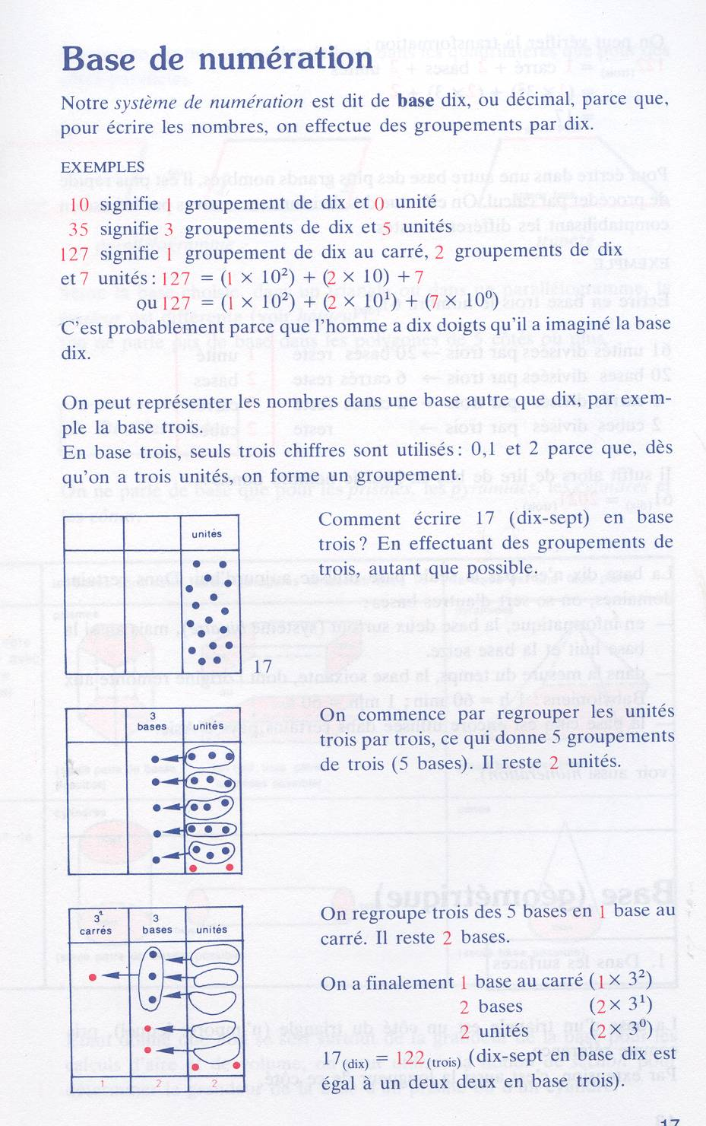
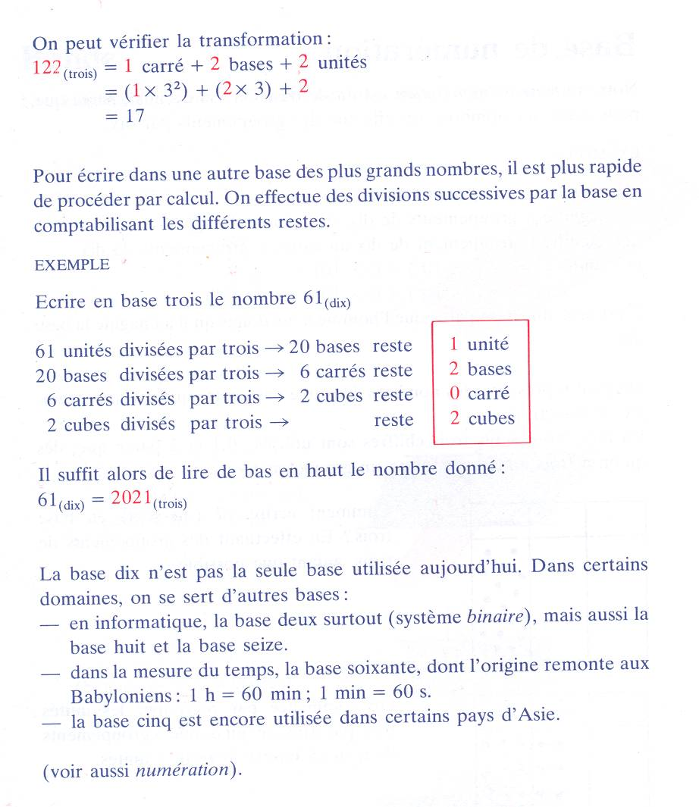

Anticipations méthodologiques :

Séquence 1 :
- Je ne place pas une règle du jeu mais j’explique le jeu aux enfants en le leur montrant car ils ne savent pas encore assez bien lire que pour lire une règle du jeu et la comprendre. De plus, mon but n’est pas de faire de la lecture fonctionnelle mais de travailler les bases de numérotation.
- J’ai choisi de répartir les élèves par groupes de 4 pour une question pratique (4 élèves = 2 bancs) mais également pour que chacun puisse être actif lors de la phase de recherche.

Séquence 2 :
- Cette séquence me permettra de voir si les élèves ont compris le principe de groupement et savent comparer des groupements.

Séquence 3 :
/

Séquence 4 :
- Prévoir les cartes du jeu de l’aéroport pour si des élèves éprouvent des difficultés.

Comment identifier le profil de départ du groupe d’élèves par rapport au contenu ?
Les élèves n’ont pas encore abordé le travail en base de numérotation. Ils ont étudié les nombres jusqu’au 9 et ce travail servira à introduire le nombre 10.

Quelle(s) est (sont) la (les) compétence(s) d’intégration travaillée(s) ?
Savoir calculer sur des nombres (SCN.)
Quelle(s) est (sont) la (les) compétence(s) spécifique(s) visée(s) et sollicitée(s) ?

Compétence(s) spécifique(s) visée(s) :
Comprendre le nombre dans ses différents aspects (SCN.1.) – expliciter les mécanismes de lecture et d’écriture des nombres entiers dans la numérotation de position : réaliser des groupements de x éléments et les échanger contre un autre élément. (SCN.1.3..)

Compétence(s) spécifique(s) sollicitée(s) :
- Traiter les informations et les cheminements (SELL.2.) – Construire, lire, interpréter, utiliser des tableaux et symboles (SELL.2.2.)
- S’impliquer dans la vie sociale (Compétence transversale relationnelle) – Coopérer, travailler en équipe, jouer en respectant les règles.
- Comprendre le nombre dans ses différents aspects (SCN.1.) – Dénombrer des collections (SCN.1.1.)

Quel est l’objectif-obstacle d’apprentissage poursuivi ?
Les élèves seront capables de réaliser des groupements de x objets, d’échanger ces x objets contre un nouvel objet et d’exprimer et comparer des quantités ainsi structurées.

Quelle sera la phase d’apprentissage ?
Contagion

Quel est le matériel requis ?

Séquence 1 :
- 6 fois le jeu de l’aéroport. (Annexe 1)
- 24 feuilles avec le tableau d’échange en base 3 (Annexe 2)

Séquence 2 :
- 6 fois le jeu de l’aéroport. (Annexe 1)
- 24 feuilles avec le tableau d’échange en base 3 (Annexe 2)
- Du papier collant.

Séquence 3 :
- Les 6 jeux de la banque (Annexe 3)
- 6 feuilles avec le tableau d’échange en base 10 euros (Annexe 4)
- 6 feuilles avec le tableau d’échange en base 10 (Annexe 5)

Séquence 4 :
- Les cartes du jeu de l’aéroport
- 24 feuilles avec les passagers à échanger (Annexe 6)
- L’Annexe 6 agrandie
- 24 feuilles avec les exercices (Annexe 7)

Construction du dispositif didactique
Voir pages 3-4

Evaluation de la séquence

Construction du dispositif didactique

Etapes de l’apprentissage | Organisation du travail | Rôle de l’enseignant en lien avec l’activité des enfants | Outils d’apprentissage
Séquence 1 = Jeu de l’aéroport

Introduction | Classe  5 minutes | Avant que les élèves ne rentrent en classe, les bancs ont été groupés par 2.  « Venez tous autour de la table. »  « Nous allons jouer à un jeu, il s’appelle le jeu de l’aéroport. Je vais vous expliquer le jeu puis, par groupes de 4, vous y jouerez. Il faut bien écouter pour savoir ce qu’il faut faire. Voici le jeu : il y a 4 pions et chaque joueur en choisira un et le placera sur cette case qui est la case départ. Ensuite, chaque joueur lance le dé et celui qui fait le nombre le plus élevé commence. Il lance le dé et avance du nombre correspondant de case.  S’il tombe sur une case avec des petits points, il prend le nombre correspondant de passagers, par exemple, ici il y a 2 petits points donc il faut prendre 2 passagers.  S’il tombe sur la case avec le petit rond et la flèche, il doit reculer d’une case.  S’il tombe sur la case avec le dé, il doit relancer le dé et avancer.  S’il tombe sur la case grise, il doit passer un tour.  Et s’il tombe sur l’enveloppe, il doit prendre une carte avec une enveloppe et faire ce qui est inscrit au dos de celle-ci.  Ensuite, c’est au second joueur de jouer. Mais, attention, dès qu’un joueur a 3 passagers, il doit les échanger contre un avion et dès qu’il a 3 avions, il doit les échanger contre un aéroport. Personne ne peut donc jamais avoir plus de 2 passagers ou 2 avions. Je vais passer d’un groupe à l’autre et, si je vois que quelqu’un n’a pas échangé ces cartes contre d’autres, je les prends ! Avez-vous des questions ? (…) »  En expliquant le jeu, je montre les cases et cartes dont je parle. | 1 jeu de l’aéroport.
Jeu | Groupes de 4  20 minutes | « Vous allez retourner à votre place et allez jouer au jeu de l’aéroport avec vos 3 voisins. »  Je passe d’un groupe à l’autre pour vérifier que les élèves échangent bien dès qu’ils ont 3 passagers ou avions. | Les 5 autres jeux de l’aéroport.
Phase de recherche | Groupes de 4  10 minutes | « Vous allez ranger les jeux et seulement garder les cartes que vous avez gagnées. »…  « Maintenant, dans chaque groupe, j’aimerais que vous me disiez qui est le vainqueur. »…  Les élèves déterminent le vainqueur durant 4 minutes.  « Alors, qui est le vainqueur dans ce groupe ? (…) Et dans celui-ci ? (…) Comment avez-vous su qui était le vainqueur ? (…) C’est donc celui qui a le plus de cartes qui a gagné ? (…) Alors si j’ai 2 passagers et que X a 1 aéroport c’est moi qui ai gagné ? (…) Préféreriez-vous avoir 1 aéroport ou 2 passagers ? (…) Pourquoi ? (…) Maintenant, en pensant à cela, j’aimerais que vous cherchiez qui a réellement gagné dans chaque groupe. »  Je distribue 1 feuille de brouillon à chaque groupe et lui dis qu’il peut l’utiliser s’il le désire. | Des feuilles de brouillon
Mise en commun | Classe  5 minutes | « Alors qui a gagné dans ce groupe-ci ? (…) Et dans celui-ci ? (…) … Pourquoi X a-t-il gagné ? (…) Nous allons vérifier au tableau si, dans ce groupe, c’est bien X qui a gagné. Regardez je trace 3 colonnes au tableau et, au-dessus de celles-ci je vais dessiner un passager, un avion et un aéroport. X, quelles cartes as-tu ? (…) » (Je dessine les éléments dans les colonnes correspondantes).  Même démarche pour chacun des 4 membres du groupe.  « Qui croyez-vous qui a gagné ? (…) Regardez ce joueur, il a 2 passagers, 2 avions et 1 aéroport. Si on transforme tout en passagers, combien en aurait-il ? (… ) Un aéroport vaut combien d’avions ? (…) »  Je transforme ainsi, sous les yeux et avec l’aide des enfants tout en passagers et nous réalisons cela pour les 4 joueurs.  « Maintenant qu’il n’y a plus que des passagers, qui a gagné ? ( …) Pourquoi ? (…) »
Phase de recherche | Groupes de 4  10 minutes | « Vous recevez chacun une feuille avec les 3 colonnes. Vous allez devoir écrire ce que vous avez gagné dans les colonnes puis il faudra tout transformer en passagers et trouver qui a gagné. » | 24 feuilles Annexe 2
Séquence 2 = Jeu aéroport + structuration

Introduction | Classe  5 minutes | « Nous allons jouer au même jeu qu’hier, le jeu de l’aéroport mais cette fois, je ne veux plus voir d’élèves qui oublient d’échanger quand ils ont 3 cartes et, à la fin, il faudra encore trouver qui est le gagnant dans chaque groupe. »
Jeu | Groupes de 4  20 minutes | « Placez-vous comme hier et nous allons jouer. » | Les 6 jeux de l’aéroport.
Phase de recherche | Groupes de 4  10 minutes | « Rangez tous les jeux et gardez seulement les cartes que vous avez gagnées. »…  « Voici des feuilles avec les tableaux, vous pouvez vous en aider à déterminer qui est le gagnant. Ecrivez en grand car nous les afficherons au tableau» | 24 feuilles Annexe 2
Mise en commun | Classe  5 minutes | « Les élèves de ce groupe-ci, venez et montrez chacun aux autres ce que vous avez gagné. (Je colle les tableaux au tableau noir). Qui est le gagnant ? (…) Pourquoi ? (…) Avez-vous remarqué, dans chaque groupe, l’élève qui a le plus d’aéroport est le gagnant donc y a-t-il vraiment besoin de tout transformer en passagers pour trouver le gagnant ? (…) Et quand 2 élèves ont le même nombre d’aéroports, que se passe-t-il ? » | Du papier collant.
Séquence 3 = Jeu de la banque et des bons points

Présentation du jeu | Classe  5 minutes | Les bancs sont disposés par blocs de 2.  « Nous allons jouer au jeu de la banque. Venez tous autour de la table pour que je vous explique. » …  « Pour ce jeu, il y a des cartes de 1€, de 10€ et de 100€ et 2 dés. Dans chaque groupe, il faut un banquier qui ne jouera pas mais donnera les sous. Le 1er joueur lance les 2 dés et, s’il fait 3 et 6, il faut lui donner 3€ et 6€ ce qui fait 9€. Puis c’est au joueur suivant de jouer. Attention, le banquier ne peut donner que des billets de 1€. Si jamais il y a un problème, c’est à vous de trouver la solution. Bon jeu. » | Un jeu de la banque
Jeu | Groupes de 4  15 minutes | Les élèves jouent et doivent trouver le principe d’échange en base 10 : 10 x 1€ contre 10€ et 10 x 10€ contre 100€. Je circule d’un groupe à l’autre pour aider les groupes qui éprouveraient des difficultés. | Les 5 autres jeux de la banque
Phase de recherche | Groupes de 4  5 minutes | « Alors, qui est le gagnant dans chaque groupe ? (…) Complétez cette feuille et coloriez la ligne du gagnant. Nous afficherons les feuilles au tableau » | 6 feuilles Annexe 4
Mise en commun | Classe  5 minutes | « Ce groupe-ci, venez-nous montrer votre feuille de résultat. Qui gagne ? (…) Comment l’avez-vous su ? (…) »  Même démarche pour chaque groupe. »
Phase de recherche | Groupes de 4  10 minutes | « Prenez tous vos bons points »…  « Comptez chacun vos bons points puis, par groupes de 4, dans ce tableau, indiquez le nombre de bons points de chaque sorte que vous avez. Ensuite, il faut trouver qui en a le plus et colorier sa ligne. » | Les bons points  6 feuilles Annexe 5
Mise en commun | Classe  5 minutes | « Ce groupe-ci, venez-nous montrer votre feuille de résultat. Qui a le plus de bons points ? (…) Comment l’avez-vous su ? (…) »  Même démarche pour chaque groupe. »
Séquence 4 = Exercices

Mise en situation | Classe  15 minutes | « Vous vous souvenez du jeu de l’aéroport ? (…) Comment y jouait-on ? (…) Vous recevez chacun une grille avec la colonne des passagers, celle des avions et celles des aéroports. Des enfants ont joué au jeu mais ils n’avaient pas bien écouté et, ils ne savaient pas que dès qu’on avait 3 passagers on devait prendre un avion et dès qu’on avait 3 avions, il fallait prendre un aéroport ! Moi j’aimerais bien que vous corrigiez et que vous transformiez 3 passagers en un avion et 3 avions en un aéroport. Nous allons faire le 1er ensemble. Comment s’appelle l’enfant qui a obtenu cela ? (…) Alors comment faire ? (…) Il faut d’abord changer les passagers en avion ; dès que j’ai 3 passagers, je les entoure et je les change contre un avion (en disant cela, je le fais sur la grande feuille collée au tableau).Il me reste 2 passagers, je peux encore les échanger ? (…) Non alors j’écris 2 dans cette colonne. Que faut-il faire avec les 3 avions ? (…) Il faut les échanger contre un aéroport alors on le fait. Combien reste-t-il d’avions ? (…) 0 alors on écrit 0 au dans la colonne des avions. Voilà, Marc a donc 1 aéroport, 0 avion et 2 passagers. A vous de réaliser les autres transformations. Dans chaque partie, il faut également entourer le gagnant. » | 24 feuilles Annexe 6  L’Annexe 6 agrandie
Correction | Classe  5 minutes | « X, comment as-tu fait ici ? (…)Est-ce correct ? (…) Vous pouvez corriger sur votre feuille. »  Je suis les consignes données par les élèves et complète sur les feuilles affichées au tableau.
Exercices | Individuel  20 minutes | « Maintenant, vous allez réaliser quelques exercices. Dans le 1er, il faut toujours faire des tas de 3 ou 4 et les échanger. Dans le 2ème, il faut trouver qui est le gagnant au jeu de l’aéroport. » | 24 feuilles Annexe 7

En bref :

Séquence 1 (Jeu de l’aéroport):
- Présentation du jeu de l’aéroport (5 min)
- Par groupes de 4, les élèves jouent (20 min)
- Les élèves cherchent qui est le vainqueur dans chaque groupe. « Est-ce vraiment celui qui a le plus de cartes ? Vaut-il mieux avoir 2 avions ou 1 aéroport ? » A l’aide d’une feuille de brouillon, ils tentent de déterminer le vainqueur (10 min)
- Mise en commun : relevé des gagnants dans chaque groupe. Je dessine un tableau avec les 3 colonnes (passager-avion-aéroport) au tableau et j’y inscris les résultats d’un groupe. Nous transformons tout en passagers et trouvons le gagnant (5 min)
- Par groupes de 4, chaque groupe transforme ses résultats en passagers (à l’aide du tableau Annexe 2) et détermine le gagnant. (10 min)

Séquence 2 (Jeu aéroport + structuration):
- Rappel des règles du jeu et j’insiste sur le fait qu’on doit toujours échanger. (5min)
- Par groupes de 4, les élèves jouent (20 min)
- Dans chaque groupe, les élèves déterminent le gagnant en transformant en passagers à l’aide de l’Annexe 2 (10 min)
- Chaque groupe vient présenter ses résultats au tableau. Nous cherchons un moyen de trouver le gagnant en ne regardant que les chiffres. (10 min)

Séquence 3 (Jeu de la banque et des bons points):
- Présentation du jeu de la banque (5 min)
- Par groupes de 4, les élèves jouent (15 min)
- Chaque groupe détermine le gagnant en complétant l’Annexe 4 (5 min)
- Présentation des résultats aux autres groupes + correction (5 min)
- Les élèves prennent leurs bons points et les comptent. Par groupes de 4, ils remplissent le tableau Annexe 5 et déterminent le gagnant (10 min)
- Présentation des résultats à la classe + de la manière de trouver le gagnant (5min)

Séquence 4 (exercices):
- Nous résolvons le 1er exercice de l’Annexe 6 ensemble puis chaque élève résout les exercices (15 min)
- Un élève m’explique comment il a résolu un exercice et les résultats trouvés. Je complète au tableau et les autres élèves corrigent. (5 min)
- Les élèves réalisent les 2 exercices de l’Annexe 7 (20 min)

